Les emplois médicinaux du plantain badasson
en Haute-Provence occidentale

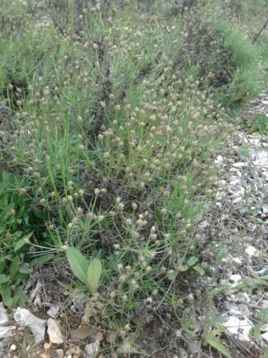 | 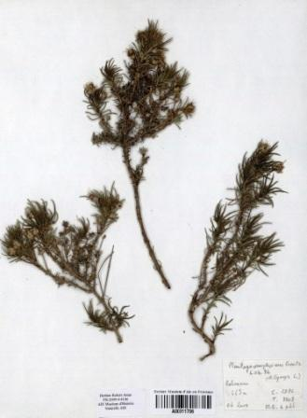 | 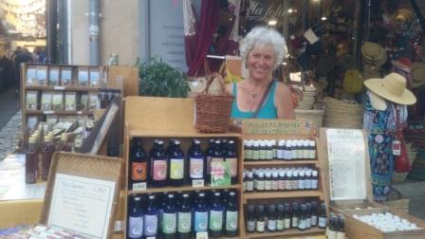  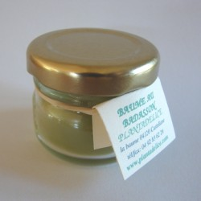
Station de plantain badasson, à Moriez, lieu-dit Aps (Alpes-de-Haute-Provence). © Christine Blanc-Galléano, 2018. | Planche d’herbier avec Plantago sempervirens Crantz (plantain badasson), récolté à Lurs (Alpes-de-Haute-Provence). © MNHN/CICL Arles, 2013. | En haut : marché de Forcalquier. © Priscilla Parard, 2018.  En bas : baume au badasson. © Christine Blanc-Galléano, 2018.

Description sommaire
Le plantain badasson (Plantago sempervirens Crantz), plantain ligneux présent du sud de l'Espagne à l'Italie, fait figure, jusque dans les années 1980, de panacée en Haute-Provence occidentale. Le travail d'enquête et de collecte des savoirs populaires et traditionnels, initié par Pierre Lieutaghi à partir de 1965, a permis de recenser les usages médicinaux et vétérinaires de la plante et de les diffuser auprès de nouvelles communautés. Des livres et des stages ont ainsi contribué à la transmission des connaissances et à la réactualisation des emplois du plantain badasson. Si les pratiques détenues par la communauté traditionnelle ont presque disparu avec leurs derniers représentants, de nouveaux usages sont développés par des néo-ruraux. Ainsi, la plante est aujourd'hui souvent récoltée en dehors de la zone de cueillette traditionnelle, préparée en baume, et non plus en décoction, et utilisée par différents groupes, pour des indications principalement dermatologiques. Les ethnobotanistes, en lien avec le musée-ethnopôle de Salagon, ont joué un rôle majeur dans la transmission des savoirs. Le musée de l'herboristerie de Forcalquier, inauguré en 2018, met en lumière la plante et ses usages. Des travaux de pharmacognosie ont été réalisés et seront à poursuivre, afin de vérifier certaines propriétés indiquées par la tradition et d’engager éventuellement les démarches pour faire entrer le plantain badasson dans la liste des plantes médicinales de la pharmacopée française.
I. IDENTIFICATION DE L'ÉLÉMENT

I.1. Nom
Les emplois médicinaux du plantain badasson en Haute-Provence occidentale

I.2. Domaine(s) de classification
• Connaissances et pratiques concernant la nature et l'univers
• Traditions et expressions orales

I.3. Communauté(s), groupe(s) associé(s)
Les emplois médicinaux du plantain badasson concernent différentes communautés, groupes et individus, qui les perpétuent, les font évoluer et les transmettent. Les pratiques dites traditionnelles sont celles dont les usages thérapeutiques prévalaient sur le territoire entre 1900 et 1945 et ont été transmises oralement par la famille ou par les pairs.
La communauté rurale traditionnelle
La société rurale traditionnelle de Haute-Provence s’est structurée entre 1900 et 1945, avant les grands bouleversements de la seconde moitié du XXe siècle, tels l’avènement du productivisme agricole, la fin de l’exode rural, la création de la sécurité sociale et le développement de la biomédecine. Par nécessité, cette communauté a dû largement utiliser les ressources locales, dont les plantes, pour les soins dispensés aux hommes et aux animaux. Les simples étaient cueillis le plus souvent à proximité des habitations et des lieux de pâturage. L'isolement de la plupart des villages rendait le recours au médecin exceptionnel. Selon Pierre Brémont [cfr. infra et en bibliographie], il n’existait pas de médecin à Banon (Alpes-de-Haute-Provence) jusqu’en 1940, ni d’officine pharmaceutique jusqu’en 1947. Un homme était réputé ne voir alors le médecin, qui venait à cheval d’Apt ou de Forcalquier, que deux fois dans sa vie : au moment de sa naissance et au moment de son décès.
Relative aux pharmacopées traditionnelles de la région de Banon, la thèse de pharmacie du D^{r} Pierre Brémont (1989) est fondée sur un échantillon de personnes âgées de plus de 60 ans au moment de l'étude et ayant passé leur enfance dans le canton. Il y souligne que « la faible démographie, l'isolement géographique du canton et le fait qu'au cours de l'enquête nous n'ayons eu que peu de références à des ouvrages (seulement deux livres cités) laissent à penser que la diffusion des connaissances a été faible et que l'ensemble des moyens thérapeutiques constituent véritablement une connaissance. […] Ces médecines traditionnelles, dont la plupart sont encore utilisées et souvent perçues par les anciens comme des palliatifs d'une médecine moderne plus efficaces, font partie du patrimoine culturel des hommes. Elles témoignent de la nécessité qu'ils eurent d'unir leurs connaissances ou leurs convictions contre un ennemi ancestral : la maladie ».
Si le recours à la biomédecine prédomine aujourd'hui, certains membres de cette communauté emploient encore, plus ou moins ponctuellement, le plantain badasson, tel que l’usage leur en a été transmis [cfr. infra partie I.5]. Ils savent au moins reconnaître et nommer la plante et en citer quelques indications thérapeutiques. Cette communauté voit progressivement disparaître ses représentants, âgés de près de 90 ans en 2018.
Les néo-ruraux : ethnobotanistes et cueilleurs-producteurs de plantes médicinales
« Les individus habituellement appelés néo-ruraux sont ceux qui — majoritairement à partir de 1968 — ont fait un retour à la ruralité. Le retour à la ruralité, dans son sens large, englobe le retour à la nature et la recherche d’une certaine forme de relations sociales attribuées au monde rural » [Attané, Langewiesche et Pourcel, 2004]. Le terme de néo-ruraux désigne des personnes d'origine urbaine, parfois venues d'une autre région ou d'un autre pays (Belgique) et qui, installées sur le territoire de la Haute-Provence, y développent une activité souvent en lien avec les ressources locales (cueillette et production de plantes, élevage de chèvre, par exemple). Un mouvement significatif de « retour à la terre » a eu lieu dans la région de Forcalquier dans les années 1968. Ce phénomène existe encore aujourd'hui, cependant dans une moindre ampleur.
Ethnotaniste, installé en Haute-Provence depuis 1965, Pierre Lieutaghi a été l'instigateur d'études sur les emplois médicinaux des plantes, avec la publication en 1966 du Livre des bonnes herbes. Il a contribué à transcrire les savoirs liés au plantain badasson, dont on ne trouve auparavant aucune mention dans les sources savantes écrites, et à les diffuser par de nombreux ouvrages, dont certains à destination d'un large public [cfr. bibliographie]. Il a initié la réactualisation des emplois liés à la plante, à travers l'organisation de stages pratiques, avec Monique Claessens, entre 1976 et 1984.
Autour de Pierre Lieutaghi s'est constitué un groupe de personnes, souvent des néo-ruraux, qui ont contribué au collectage et à l'analyse des savoirs, à leur diffusion, mais aussi à la réactualisation des pratiques. Certains ont développé une activité de cueilleurs-producteurs de plantes médicinales et aromatiques et sont à l'origine du syndicat SIMPLES, telles Monique Claessens et Laurence Chaber, qui ont transmis leurs connaissances à d'autres néo-ruraux, comme Bruno Romien et Christine Blanc-Galléano, ou à des personnes issues du territoire, comme Catherine Latil, originaire des Alpes-de-Haute-Provence et fille de berger. Parmi les ethnobotanistes, Laurence Chaber a réalisé des études au sein de l'association EPI, à la suite de la suspension de son activité de production de plantes. Dorothy Dore, ancienne salariée de l'EPI et du musée de Salagon, ou encore Magali Amir ont conduit des enquêtes et publié des ouvrages [cfr. bibliographie]. Tous ont contribué au développement de l'ethnobotanique en Haute-Provence, soutenus par les structures patrimoniales locales.
La communauté des sciences pharmacologiques
Des thèses de pharmacie ont été effectuées, à partir d'enquêtes ethnobotaniques, sur les pharmacopées traditionnelles, à l’instar du travail de Pierre Brémont, en 1989, autour de Banon. Des études pharmacologiques ont été menées, notamment au sein du département de pharmacognosie du P^{r} Ollivier à l'université d'Aix-Marseille. Une thèse, soutenue en 2008, visait notamment à vérifier l'activité antileishmanienne (c’est-à-dire contre la leishmaniose du chien) du badasson, observée par des bergers et chasseurs du territoire. L'Herboristerie du père Blaize, à Marseille, contactée dans le cadre de l'élaboration de la présente fiche, s'est montrée intéressée par la possibilité de poursuivre des études pharmacologiques sur la plante, en vue de porter le plantain badasson à la liste des plantes médicinales de la pharmacopée française.
Les nouveaux utilisateurs du plantain badasson
La réactualisation des pratiques par les néo-ruraux a induit une utilisation du plantain badasson sous forme de baumes, directement appliqués sur la peau ou les plaies externes. Ceux-ci sont diffusés au sein du cercle familial ou amical, pour des usages médicinaux et vétérinaires (cicatrisation de plaie, eczéma, dermatoses et autres affections chroniques de la peau). Vendus sur les marchés et sur Internet, les baumes sont achetés par des utilisateurs très divers, attirés par la forme des petits contenants, curieux de découvrir la plante ou séduits par l'information donnée (discours et notice descriptive de la plante). Ils sont aussi à l'origine de l'utilisation de ces baumes pour de nouveaux usages.

I.4. Localisation physique
Lieu(x) de la pratique
Pratiques traditionnelles (cueillette, préparation, utilisation)
Les emplois médicinaux traditionnels du plantain badasson, selon les différentes enquêtes et études réalisées, semblent être presque exclusivement circonscrits à la Haute-Provence occidentale (cueillette, préparation, utilisation), dans une forme d'endémisme des pratiques, qui peut sembler paradoxale au regard de la vaste aire de répartition de la plante et de son statut de panacée.
Des sources mentionnent cependant des emplois médicinaux et vétérinaires dans les Alpes-Maritimes. Ainsi, l’enquête réalisée en 2010 dans le Mercantour pour l'Écomusée de la Roudoule par Élise Bain indique des emplois par les paysans du village de Sauze. Une informatrice, interrogée à Mane en juillet 2018, déclare quant à elle avoir connu les emplois médicinaux et vétérinaires du plantain badasson, par la famille de son mari, berger de père en fils, et originaire de la région de Guillaumes (Alpes-Maritimes). Selon Pierre Lieutaghi, l’ethnobotaniste Marcelle Conrad (1807-1990) aurait recueilli des témoignages attestant la connaissance et l’utilisation de la plante par des bergers de la région du Cap Corse.
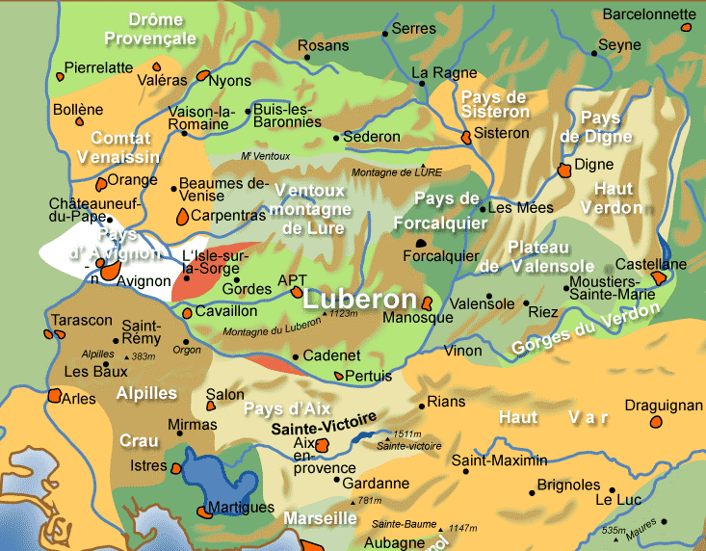
Carte de Provence.
© Luberonweb, 2018.
La Haute-Provence occidentale représente un territoire de plateaux et de collines, où sont présents les trois étages de la végétation méditerranéenne. Elle est circonscrite au nord par la montagne de Lure et le Ventoux et, au sud, par le massif du Luberon. Ce territoire est constitué de villages perchés et de deux bassins agricoles, où l'on retrouve les deux plus grandes villes, Forcalquier à l’est et Apt à l'ouest.
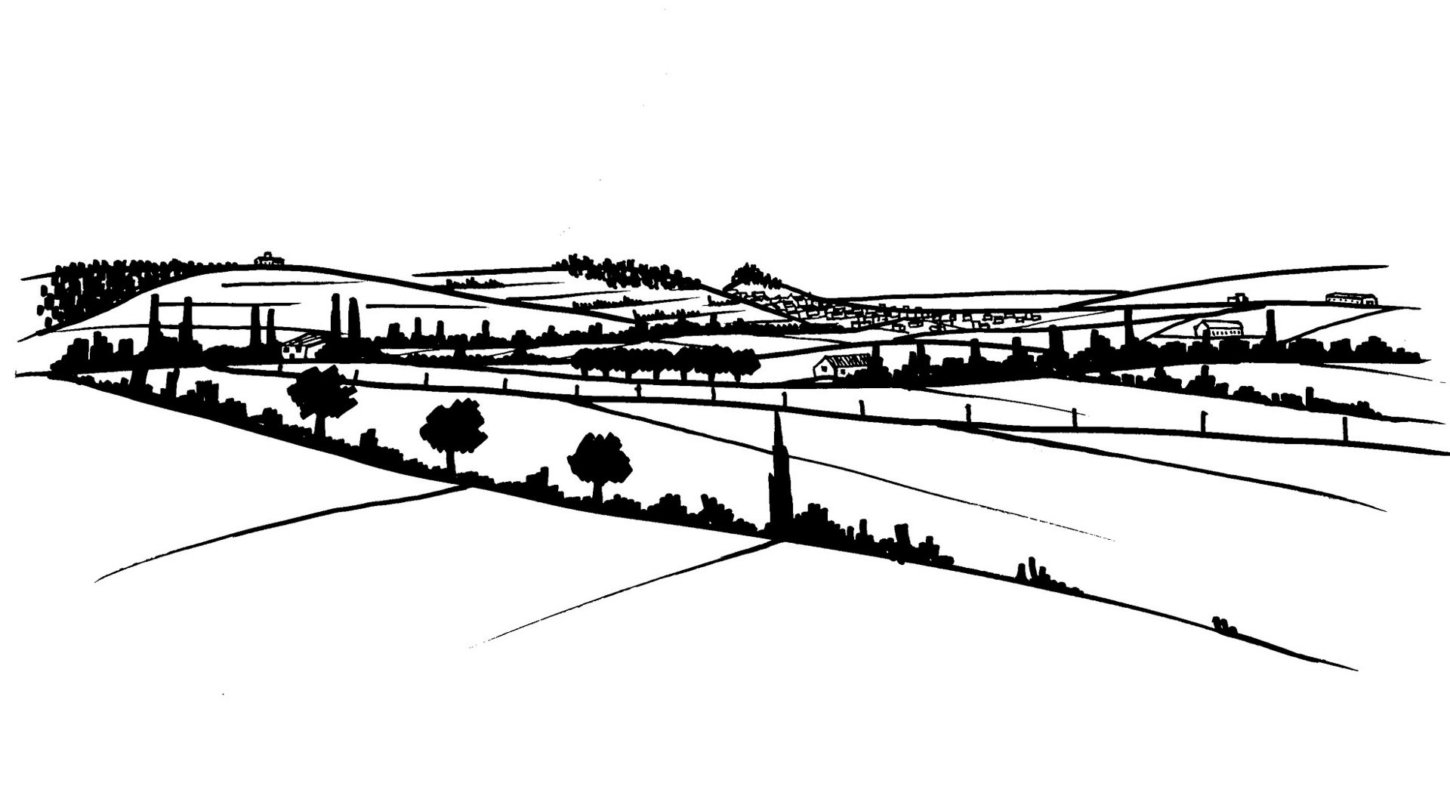
« Le pays de Forcalquier », dans Atlas des paysages des Alpes-de-Haute-Provence.
© DREAL PACA, 2017.

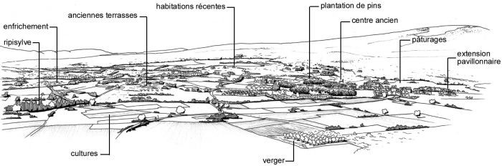
« Le piémont de Lure, organisation du territoire », dans Atlas des paysages des Alpes-de-Haute-Provence.
© DREAL PACA, 2017.

Aujourd'hui, quelques personnes préparent encore des remèdes de plantain badasson de façon traditionnelle [cfr. infra partie I.5] sur ce territoire. Des utilisatrices ont été mentionnées, dont l'une a été rencontrée, habitant à Mane et s'approvisionnant avec du badasson récolté dans les communes de Vachères et de Saint-Michel-l’Observatoire (Alpes-de-Haute-Provence).
Nouvelles pratiques liées au plantain badasson
Les nouvelles pratiques liées au plantain badasson (préparation de baumes, vente, utilisation) s'inscrivent dans un territoire plus large que la Haute-Provence occidentale. Certains néo-ruraux s'approvisionnent sur le territoire, telle cette éleveuse de chèvres, installée depuis plus de 10 ans à Saint-Michel-l’Observatoire, qui laisse des rangs de badasson dans son potager pour les besoins de certains habitants. La seule cueilleuse-productrice en activité cueille le plantain badasson dans des stations (Castellane, Moriez) à proximité de son lieu de résidence et prépare les baumes à domicile. Un ancien cueilleur-producteur, qui utilise le badasson uniquement pour son usage personnel et familial, effectue ses prélèvements à proximité de son domicile, à Trescléoux (sud des Hautes-Alpes).
La vente des baumes de badasson a lieu sur les marchés et les foires du département, à Castellane et Forcalquier. L'utilisation de ces préparations, par les proches ou par les acheteurs, dépassant le périmètre de la Haute-Provence occidentale, se fait en France et en Suisse.
Pratique similaire en France et/ou à l’étranger
Les enquêtes et études réalisées n’ont pas apporté la preuve de pratiques similaires en dehors de la Haute-Provence occidentale, sauf dans les Alpes-Maritimes et en Corse. Il conviendrait cependant de mener des travaux de recherches poussés à la fois sur les territoires à l’ouest du Rhône, la plaine de la Crau, les anciennes voies de transhumance et les lieux qui accueillaient des foires et marchés aux chevaux. Cette investigation est à poursuivre également en Italie et en Espagne [cfr. infra partie III.1.]. Les nouvelles pratiques liées au plantain badasson se diffusent hors du territoire, les utilisateurs de baumes au badasson résidant parfois hors de la Haute-Provence occidentale, dans d’autres régions françaises et en Suisse.

I.5. Description détaillée
Caractéristiques et propriétés du plantain badasson
Le plantain badasson est une plante de la famille des plantains (Plantaginaceae). Son nom latin est Plantago semperviens Crantz, ou Plantago Cynops L. Il est connu en Haute-Provence sous différentes appellations [cfr. infra partie I.6], la plus répandue étant le badasson.
Description (phénologie). — La plante, vivace, est de forme buissonneuse et garde ses feuilles toute l’année, comme l’indique la dénomination sempervirens. La floraison a généralement lieu entre avril et mai. Ce sous-arbrisseau herbacé, de 10 à 40 cm de hauteur, à l'allure « ébouriffée » selon une cueilleuse-productrice. Les tiges sont ligneuses à leur base, les feuilles verticillées ou opposées sont linéaires en alènes, passant au vert tendre au printemps au vert-gris en été. Les fleurs sont réunies en tête ovoïdes à bractées brin clair à verdâtre, au sommet de pédoncules pouvant atteindre 10 cm. « Le badasson ne dégage aucun parfum, mais a une forte amertume si on le croque, hormis au printemps, quand il est encore tendre » [témoignage de Christine Blanc-Galléano].
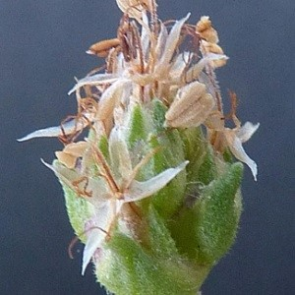
Sommité fleurie de plantain badasson.
© Bertrand BUI [CC BY-SA 2.0 FR], via Tela Botanica, 2011.
Biotope. — Plante pionnière, elle est familière des éboulis, lieux secs et pierreux, terrains pauvres sur calcaire, friches pâturées et chemins de parcours. On la retrouve en touffe isolée ou regroupée en stations, parfois associée à du thym, comme à la station de Saint-Michel-l’Observatoire, au lieu-dit Le Puy, au-dessus de l'église haute.
Répartition. — L'aire de répartition s'étend de l'Espagne à l'Italie. La plante est originaire d’Europe du Sud-Ouest, spontanée en France, en Corse, en Espagne et en Italie, et localement naturalisée en Europe centrale (Suisse, Autriche). En France, la plante est commune en région méditerranéenne, plus rare dans le Sud-Ouest (Pyrénées), et peut s'élever à plus de 1200 m d'altitude. D'après les différents témoignages, les stations de plantain badasson semblent en régression dans les zones de cueillette traditionnelle (Saint-Michel-l’Observatoire et Mane, notamment), mais en progression dans d'autres territoires, comme à Castellane (Alpes-de-Haute-Provence) et dans le sud des Hautes-Alpes.
Les emplois médicinaux (humains et vétérinaires) du plantain badasson
Indications thérapeutiques et préparations traditionnelles. — Les enquêtes menées à partir des années 1970 ont permis de qualifier le plantain badasson de panacée. « Le badasson est considéré en haute Provence occidentale comme le remède universel des affections externes, avec par ailleurs un certain nombre d’emplois internes souvent complémentaires », écrit Pierre Lieutaghi dans Badasson et C^{ie}. « Dans les années 1980, il est probable que nulle autre plante, dans le domaine français, ne connaissait semblable diffusion (la plupart des gens questionnés à son sujet en haute Provence savaient au moins son nom et beaucoup pouvaient en citer les principaux emplois), en même temps que des indications aussi nombreuses et toujours actives. L’enquête a en effet réuni 61 mentions d’indications et de propriétés se rapportant au badasson, en médecine humaine, soit bien plus que ce qui a trait aux autres "grandes médicinales" comme le millepertuis, le sureau ou le petit-chêne » [Lieutaghi, Badasson et C^{ie}, 2009].
Usage médicinal. — Les principales indications thérapeutiques traditionnelles du plantain badasson sont le traitement des dermatoses externes, blessures, panaris et ulcères variqueux. Les propriétés majeures, mises en exergue par la tradition, sont celles de vulnéraires, et plus précisément anti-inflammatoires et cicatrisantes. La plante était aussi utilisée comme dépurative, digestive et antispasmodique.
Le plantain badasson était préparé en décoction (parties aériennes), administrée en bain de lavement, compresse ou cataplasme pour les affections externes, et par voie orale pour les affections internes. La cueillette était pratiquée généralement au printemps, dans des stations du territoire, par les habitants eux-mêmes ou par des intermédiaires. Certains gardent ainsi le souvenir d'une vieille dame qui vendait des extraits de plantes sèches sur le marché de Forcalquier. Une fois coupée, l'opération de séchage est réalisée dans un séchoir, lieu sombre et ventilé. Elle dure 3 à 4 jours et permet de confectionner ensuite des cataplasmes de coton, imbibés de décoction concentrée de la plante.
Usage vétérinaire. — En médecine vétérinaire traditionnelle, la plante était principalement utilisée en tant que vulnéraire, pour cicatriser les plaies. Elle était utilisée en compresse ou bain de décoction dans le traitement des mammites, des blessures externes des brebis et les affections du pied. Les dermatoses externes, piqûres d'insecte et morsures de serpents étaient traitées au moyen de compresses ou d’un lavement à base de plantain badasson, chez le chien, la mule et les brebis. L'administration par voie orale d'une décoction de badasson traitait aussi la colique chez le cheval. Enfin, autre usage vétérinaire notoire, le badasson était encore employé dans les années 2000 par des bergers et chasseurs de la région de Cadenet (Vaucluse), en prévention de la leishmaniose du chien, par administration régulière par voie orale d’une décoction de la plante.
Le badasson était en général cueilli par les bergers, qui procédaient eux-mêmes à l'élabortion et à l'application du traitement. Une informatrice indique un lieu de cueillette dénommé La Badassière, situé près de Saint-Michel-l’Observatoire, que son mari utilisait lorsqu'il était berger.
Indications thérapeutiques et préparations actuelles
Usage médicinal. — Le plantain badasson est aujourd'hui principalement indiqué et utilisé pour les dermatoses et irritations chroniques de la peau (eczéma, prurit), comme cicatrisant et anti-inflammatoire. Il est alors administré sur la peau en pommade ou baume de macérat oléique.
Usage vétérinaire. — Le badasson est utilisé, dans cet emploi, comme cicatrisant pour guérir les plaies. Des préparations de baume à base saindoux ou de macérat huileux, expérimentées par cueilleurs-producteurs et un vétérinaire, ont ainsi contribué à la cicatrisation de blessures ouvertes chez des chevaux et des chiens.
Nouveaux usages initiés par de nouveaux utilisateurs. — Les utilisateurs des baumes de badasson préparés et vendus par Christine Blanc-Galléano sont à l'origine de nouvelles utilisations. Parmi les retours de ses cliens, elle rapporte ainsi les indications suivantes : « De nombreux clients sur les marchés sont devenus adeptes de ce baume, qui les soulage de l'eczéma, parfois du psoriasis ; d'autres personnes à la peau sensible l'utilisent en crème de soin pour protéger leur peau très réactive ; particulièrement apprécié sur les muqueuses, les paupières, toutes les zones où la peau est très sensible et fragile (et supporte difficilement des huiles essentielles, par exemple). Le baume est aussi utilisé par certains comme lubrifiant pour les rapports sexuels…, très efficace et en plus ôte les risques d'irritation ! Je n'ai jamais eu de retour d'intolérance dans tous ces usages ».
Cueillette et préparation. — Une cueilleuse-productrice décrit comme lieu de cueillette des stations en expansion, à Castellane (hameau de la Baume) et à Moriez (lieu-dit Aps).
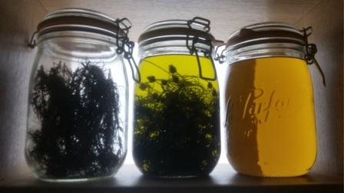
Bocaux contenant du plantain badasson et du macérat oléique de badasson,
exposés au musée de l'Herboristerie de Forcalquier. © Priscilla Parard, 2018.
La galénique en baume facilite l'application sur la peau et la conservation de la préparation, qui s'effectue en plusieurs temps. À la cueillette, les rameaux sont coupés verts et fleuris, au sécateur, fin mai ou en juin. Pour la macération huileuse, la plante est utilisée immédiatement après la cueillette, le tri et le dépoussiérage éventuel ; taillée grossièrement aux ciseaux ou sécateur, elle est mise à macérer dans de l'huile.
La recette du baume de badasson, donnée par Christine Blanc-Galléano, comprend les parties aériennes de la place, coupées (la partie verte est tronçonnée), dans un rapport de 100 g de plantes sèches pour 1 litre d'huile d'olive ; le tout est chauffé au soleil ou au bain marie, avec une préférence pour le bain marie, plus rapide et permettant un contrôle de la température. L’huile d’olive peut être remplacée par du saindoux en usage vétérinaire. Avec ce baume, une ancienne cueilleuse-productrice a ainsi soigné son cheval blessé dans des barbelés, après désinfection de la plaie avec de l'huile de calendula.
La représentation de la plante
La symbolique est peut-être à considérer dans les indications thérapeutiques de la plante. Pierre Lieutaghi distingue, d’une part, « les plantes d’usages externes : celles qui soignent les blessures, les coups, les fractures, les entorses, les piqûres, les problèmes de peau, etc., vaste champ thérapeutique dans une vie rurale où le corps était constamment mis à l’épreuve » et d’autre part « les plantes dépuratives : la notion de dépuration est l’une des plus fondamentales et des plus cohérentes de la médecine traditionnelle. Elle met en jeu, autour du remède, les éléments d’une représentation du corps et du monde sans équivalent dans nos médecines savantes ».
Ces différentes propriétés, toutes associées au plantain badasson, en font une plante singulière de l'ethnopharmacopée provençale. Pour Dorothy Dore, la dénomination vernaculaire de « badasson », ou « badassoun », avec sa terminaison en « oun » ou « on », témoignerait de la volonté de porter une intention affective ou affectueuse à cette plante si utile.

I.6. Langue(s) utilisée(s) dans la pratique
Le français est utilisé majoritairement dans la pratique, mais le provençal l’est aussi pour certains noms vernaculaires de la plante : la badasse brune, « lo badasson », l'herbasson, l'herbe aux puces, le plantain œil de chien, le plantain sempervirent, le plantain toujours vert.
Le nom latin (scientifique) de la plante est Plantago sempervirens Crantz ou Plantago cynops L. Il est ainsi employé par certains groupes et individus et le nom scientifique constitue la dénomination universelle en botanique, permettant d'identifier la plante sans confusion : la « badasse » en Provence peut ainsi désigner à la fois la lavande et la dorycnie.

I.7. Éléments matériels liés à la pratique
Patrimoine bâti
Sans objet.
Objets, outils, matériaux supports
Des objets et matériaux spécifiques sont utilisés pour la cueillette, la préparation et le stockage de la plante :
• cueillette et prélèvement : sasseur, sécateur
• séchage : séchoir
• macérat solaire : bocaux de macération
• macérat au bain marie : faitout ou marmite
• décoction : faitout ou casserole, avec passoire ou filtre
• préparation des baumes : huile d'olive biologique, cire d'abeille, parfois ajout d'huile essentielle de lavande, saindoux en remplacement occasionnel de l'huile d'olive
• conditionnement et stockage : sachets, flacons, bouchons, petits pots, couvercles
• application en cataplasme de décoction : cataplasmes en coton
• vente : présentoir
Monique Claessens a notamment transmis, à son départ à la retraite, une partie de son matériel à Christine Blanc-Galléano (sasseur, verrerie, présentoirs).
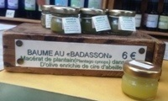
Présentation des baumes au badasson au marché de Forcalquier.
© Priscilla Parard, 2018.

II. APPRENTISSAGE ET TRANSMISSION DE L'ÉLÉMENT

II.1. Modes d’apprentissage et de transmission
Les modes d'apprentissage et de transmission des emplois médicinaux traditionnels du plantain badasson, à savoir principalement l'utilisation de compresses ou bain décoction par voie cutanée, ou l’ingestion de décoctions, sont l'oralité (transmission générationnelle et transmission par les pairs). Cette transmission a pu être défaillante, du fait du peu d’intérêt des nouvelles générations pour l'utilisation médicinale des plantes et de la fin des sociétés rurales traditionnelles et de la prégnance de la biomédecine, qui ont fait décliner fortement les médecines traditionnelles et populaires.
La communauté rurale a transmis ses connaissances aux ethnobotanistes, qui ont transcrit les savoirs dans des livres grand public. Selon une personne enquêtée, son médecin était, voilà une vingtaine d’années, venu demander du badasson à son mari, un berger qui connaissait et utilisait la plante, pour le traitement d’une patiente souffrant d’eczéma.
Le travail de Pierre Lieutaghi a permis la transmission des connaissances et des usages liés au badasson, à la fois par l'écrit (transcription des enquêtes, publications spécialisées et grand public), par l'oralité (conférences, rencontres) et par la pratique (organisation de stages pratiques avec Monique Claessens).
Le récit de cette communauté a notamment permis d'engager des travaux de recherches en pharmacognosie. Un technicien du laboratoire de pharmacognosie de l'université d'Aix-Marseille, observateur des pratiques de bergers et de chasseurs de Cadenet (Vaucluse), qui administraient des décoctions de badasson en traitement préventif de la leishmaniose à leurs chiens, a en effet induit l’idée d’un travail de thèse portant sur les propriétés chimiques et pharmacologiques du badasson.
Les personnes formées par Pierre Lieutaghi ou lectrices de ses ouvrages ont à leur tour transmis des savoirs et des pratiques liées au plantain badasson, dans le cadre de leur activité professionnelle (ethnobotanistes, cueilleurs-producteurs de plantes médicinales, jardiniers, médiateurs, chercheurs, conservateurs du patrimoine) ou dans un cadre personnel (famille, amis ou connaissances).
Le bouche à oreille fonctionne également. Un visiteur du musée de l'Herboristerie de Forcalquier, en 2018, a par exemple évoqué le besoin d'un traitement dermatologique à l'un des agents de l’institution, qui, connaissant l'activité de Christine Blanc-Galléano, a pu lui indiquer son stand sur le marché, pour l’achat d’un baume de badasson.

II.2. Personnes/organisations impliquées
Pour la fabrication des remèdes médicinaux à base de plantain badasson sous forme traditionnelles (décoction, bains ou compresses de décoction), les personnes ou organisations impliquées sont issues de la communauté rurale traditionnelle. Il s’agit des habitants du territoire, souvent des personnes retraitées, telle Madame R. à Mane.
Les personnes qui fabriquent des baumes de badasson à usage personnel ou pour la vente sont Monique Claessens (pour son cercle familial et amical), Laurence Chaber (pour son cercle familial), Christine Blanc-Galléano (pour son réseau personnel et sa clientèle) et Bruno Romien (pour son cercle familial).
Dans la diffusion de la connaissance des usages liés à la plante sont impliqués les éleveurs de chèvre, qui cueillent du badasson sur leur terrain à Saint-Michel-l’Observatoire pour les besoins de certains utilisateurs, les pharmaciens du territoire, qui renseignant les éventuelles demandes, un vétérinaire du département des Alpes-de-Haute-Provence, les personnes formées par Monique Claessens, qui n'utilisent ni ne vendent le badasson mais savent en parler (telles Roselyne Dubois ou Catherine Latil, cueilleuses-productrices de plantes).
Dans la transmission des pratiques liées au badasson s’impliquent, d’une part, des personnalités, comme Pierre Lieutaghi (par ses publications et ses conférences), Magali Amir (par l’organisation de sorties ethnobotaniques), Pierre Brémont (par son travail de thèse de pharmacie), Christine Blanc-Galléano (qui dispense conseil et information) et Bruno Romien (par son activité de jardinier et d'animateur nature), et, d’autre part des structures publiques ou privées, telles que la faculté de pharmacie de l’université de Marseille (laboratoire de pharmacognosie), l'association EPI, qui organise des actions de sensibilisation et produit des études ethnobotaniques (dont fait partie Laurence Chaber), le musée départemental de Salagon, Ethnopôle du ministère de la Culture depuis 1996 sur le thème des savoirs de la nature, qui a développé une activité de recherche, de conservation et de valorisation du patrimoine ethnologique haut-provençal, le Parc naturel régional du Luberon, qui contribue à la diffusion de la connaissance des plantes et de leurs usages, notamment par le financement d'études et d'enquêtes, la réalisation d'expositions et la publication d'ouvrages, enfin, le musée de l'Herboristerie à Forcalquier, qui met en avant les pratiques actuelles et traditionnelles liées au badasson.
Dans l’utilisation des préparations à base de cette plante sont impliqués les utilisateurs et acheteurs de baume de badasson (public divers), les utilisateurs des préparations traditionnelles (proches des personnes issues de la communauté traditionnelle).

II.3. Évolution/adaptation/emprunts de la pratique
La pratique traditionnelle résiduelle est très marginale, en partie du fait de la disparition des derniers représentants de la communauté rurale traditionnelle et à cause du manque d'intérêt des générations suivantes pour les plantes médicinales.
D’après l’enquête et l’observation de terrain à Mane et à Forcalquier au printemps 2018, les habitants du territoire ne connaissent, dans l’ensemble, ni la plante ni ses usages. Le plantain badasson fait l'objet de demandes moins d'une fois par an en pharmacie, selon les pharmaciens de Mane et de Saint-Étienne-les-Orgues. Elles sont le fait de personnes âgées (plus de 80 ans), qui ont appris la pratique par leurs proches (famille ou pair) et utilisent le badasson en décoction, par voie orale ou en compresse, principalement en tant que vulnéraire, cicatrisant (plaies, problèmes de peau) ou anti-inflammatoire (ulcères variqueux). Les habitants constatent que les stations locales de badasson sont en régression.
C'est avec le travail de transmission des connaissances conduit par Pierre Lieutaghi et l'arrivée de néo-ruraux dans le territoire que les pratiques se sont réactualisées. « Le savoir populaire non figé évolue au gré des apports extérieurs et aussi grâce aux démarches et intuition personnelles » [témoignage de Pierre Lieutaghi]. Lors de stages (ethno)botaniques organisés à Saint-Lambert (com. Mane) de 1976 à 1984, il a ainsi lancé la confection de baume de badasson. La galénique en baume constitue une innovation à partir de la plante, même si cette technique est issue de pratiques anciennes de pharmacie. La recette comportait la macération au bain-marie de plantain badasson (feuilles et sommités fraîches, hachées, dans un bocal clos) avec un excipient de synthèse, le solucire (pharmacie), en quantité suffisante pour recouvrir la plante, une fois solubilisé par la chaleur, et l’ajout de 5 gouttes d’essence de lavande par pot de ± 30 g, pour favoriser la conservation. Des huiles essentielles étaient parfois ajoutées à cette préparation pour des applications spécifiques, comme l’huile essentielle de sarriette pour le traitement de certaines mycoses externes.
La préparation de ces baumes a varié ensuite un peu [cfr. supra partie I.5.], pour des emplois médicinaux et vétérinaires. Ainsi, une ancienne cueilleuse-productrice de plantes a confectionné et utilisé une pommade à base de saindoux et de badasson pour soigner son cheval blessé. Selon l’un des témoignages, un vétérinaire des Alpes-de-Haute-Provence a déjà utilisé une pommade de badasson dans sa pratique.
Laurence Chaber a expérimenté la fabrication et l'emploi de baume de macérat solaire (huile d'olive et badasson) et transmis cette pratique à Christine Blanc-Galléano qui l'a faite évoluer (macérat au bain-marie). Cette évolution dans la préparation est due à deux raisons principales : d’une part, la galénique des baumes permet plus de praticité dans l'application sur la peau et la conservation du produit et, d’autre part, l'utilisation de plantain badasson contribue à une évolution écologique et éthique de l’activité de C. Blanc-Galléano (remplacement du beurre de karité par un produit local et durable).
Enfin, les utilisateurs du baume ont à leur tour agrandi le spectre de ses indications et élargi le champ de ses emplois (utilisation comme crème adoucissante pour la peau et lubrifiant).

III. HISTORIQUE

III.1. Repères historiques
Une origine incertaine des pratiques
Le début de l’emploi médicinal du badasson en Haute-Provence ne peut être daté précisément, faute de mention de l’usage de la plante dans les sources écrites. L'oralité a été le facteur de transmission des pratiques jusqu’aux travaux ethnobotaniques de Pierre Lieutaghi, lancés à la fin des années 1960. L'origine de ces savoirs n'est pas connue non plus et seules des hypothèses peuvent être posées.
Les pratiques associées au plantain badasson pourraient avoir été diffusées depuis l’Espagne ou l’Italie au XIXe siècle. La transmission aurait été véhiculée depuis le sud de l’Espagne, à la fois par les coupeurs de lavande venus travailler en France et lors des foires et marchés à bestiaux, notamment par les maquignons. Selon Olivier Madon [cfr. infra bibliographie], le nom de erba-a-Baieti (ou erbo de Baleti) est donné au plantain badasson dans la région de Malaucène (Vaucluse) ; or, le nom de Baieti (ou Baleti) était celui d’un maquignon qui diffusait des recettes de soins vétérinaires, dont un remède pour le « goître des chevaux, à base de plantain badasson ». Les pratiques associées au plantain badasson pourraient aussi provenir du Piémont italien, transmises par les charbonniers et coupeurs de lavandes installés en Haute-Provence au XIXe siècle. Ces hypothèses demanderaient à être validées par la recherche de sources italiennes et espagnoles.
Retour à la terre et redécouverte des pharmacopées traditionnelles (1965-1998)
Le déploiement des enquêtes ethnobotaniques sur le territoire correspond à l'installation et à la formation de néo-ruraux à la connaissance et l'utilisation des plantes médicinales. Pierre Lieutaghi a découvert la plante et ses usages traditionnels lors de ses enquêtes, à partir de la fin des années 1970. Plus précisément, il s'agit d'une rencontre avec deux institutrices retraitées, Mmes Miollan et Barthélémy, qui ont témoigné de la guérison d'une gangrène chez une femme âgée de Saint-Étienne-les-Orgues, après administration de bains de pieds de décoction de badasson. Les enquêtes ont permis d'établir un corpus de connaissances ethnobotaniques et de dresser les emplois médicinaux et vétérinaires du plantain badasson. Ces enquêtes, jalonnées de publications, plus ou moins spécialisées, ont fait redécouvrir la plante.
Néo-rurale arrivée, elle aussi, dans les années 1970, Monique Claessens, initiée par Pierre Lieutaghi à l'ethnobotanique, a développé une activité de cueillette de plantes. Elle vendait notamment des plantes sèches sur le marché de Forcalquier jusqu'en 2000, date à laquelle Christine Blanc-Galléano a repris son activité. Elle a expérimenté sur un cheval blessé, après une déchirure dans les barbelés, une pommade de badasson et de saindoux préparée par ses soins. Monique Claessens a formé des cueilleurs-producteurs de plantes médicinales, à qui elle a transmis ses connaissances sur le badasson, tels Roselyne Dubois, Bruno Romien, Catherine Latil, Christine Blanc-Galléano, qui ont aussi pris connaissance du travail de Pierre Lieutaghi.
À l'origine de l'association EPI, Pierre Lieutaghi a formé des personnes, comme Dorothy Dore, qui a à son tour transmis les savoirs liés au badasson, au sein de l'association EPI d’abord, puis du musée de Salagon, où elle a conduit des enquêtes, contribué à des publications et des activités de médiation (conférences).
Quelques jalons :
• 1966 : édition du Livre des bonnes herbes de Pierre Lieutaghi
• 1968-1975 : retour à la terre et installation de néo-ruraux, Monique Claessens, Dorothy Dore et Laurence Chaber
• 1976-1984 : organisation de stages pratiques en (ethno)botanique par Pierre Lieutaghi et Monique Claessens à Mane
• 1979 : création de l’association Études populaires et Initiatives (EPI), enquêtes sur les utilisations traditionnelles des plantes dans la médecine populaire, par l’association EPI et la Fédération nationale des Foyers ruraux
• 1982-1983 : enquête sur les plantes dépuratives de la pharmacopée populaire haut-provençale, par l’association EPI
• 1986 : édition de L’Herbe qui renouvelle de Pierre Lieutaghi
• 1988 : soutenance de la thèse de pharmacie de Pierre Brémont sur la pharmacopée traditionnelle, fondée sur des enquêtes dans le canton de Banon
• 1996 : Musée de Salagon labellisé ethnopôle pour ses activités scientifiques dans le domaine de l’ethnobotanique
• 1998 : enquêtes de Magali Amir pour le Parc naturel régional du Luberon
• 1998 : édition des Cueillettes de confiance : plaisirs et savoirs traditionnels des plantes en Luberon de Magali Amir
Réactualisation des emplois du badasson, recherches pharmacologiques, patrimonialisation et nouvelles perspectives (1998-2018)
• 1998-2000 : formation de Christine Blanc-Galléano auprès de Monique Claessens
• 2000 : départ à la retraite de Monique Claessens et reprise d’activité par Christine Blanc-Galléano, qui innove en proposant des baumes au badasson, et non pas des plantes sèches
• 2006 : travail de stage de Frédéric Marquis sur le plantain badasson (enquêtes et travail documentaire)
• 2008 : soutenance de thèse de Laurent Boyer sur l'étude chimique et pharmacologique du plantain badasson
• 2009 : édition de Badasson & C^{ie} de Pierre Lieutaghi
• 2014 : exposition itinérante Des gens et des plantes de l’association EPI
• 2018 : inauguration du musée de l'Herboristerie à Forcalquier, qui expose le badasson

III.2. Récits liés à la pratique et à la tradition
Les habitants du territoire ont, pour la plupart, perdu la mémoire du badasson et de ses usages. En revanche, les détenteurs de pratiques associées au badasson, traditionnelles ou réactualisées, font tous référence à Pierre Lieutaghi et à ses ouvrages. La rencontre avec l'ethnobotaniste ou ses œuvres est à l'origine de leur redécouverte de la plante et de ses usages.
Les membres de la communauté rurale traditionnelle ont livré leur savoir lors d'enquêtes, dont certaines ont été restituées dans des ouvrages de vulgarisation (Le Livre des bonnes herbes, L'Herbe qui renouvelle, La Plante compagne) de Pierre Lieutaghi. Ils se sont aussi progressivement approprié les savoirs complémentaires dispensés par ces livres.
Christine Blanc-Galléano, cueilleuse-productrice, propose à ses clients les baumes de badasson, comme une alternative locale à l'utilisation du beurre de karité. Elle met en avant certaines indications traditionnelles, à caractère dermatologique, dans un document de présentation, diffusé dans les lieux de vente et sur son site Internet : « Dans un souci de cohérence avec notre éthique de produire "local" et vu nos difficultés de ravitaillement en beurre de karité de qualité, nous vous proposons désormais […] le baume au badasson : le badasson est un plantain (Plantago cynops) du midi de la France, traditionnellement utilisé dans le pays de Forcalquier et le Vaucluse, pour ses vertus apaisantes et cicatrisantes. Il aide au soulagement des peaux irritées et agressées par de l'eczéma, des crevasses, escarres, etc. Nous vous le présentons en macérat huileux (huile d'olive), enrichi d'un peu de cire d'abeille pour faciliter son emploi ».
Le musée de l'Herboristerie, à Forcalquier, qui expose la plante en vitrines, sous forme de plante sèche et de macérat oléique, présente ses utilisations traditionnelle et nouvelle, en indiquant la recette du macérat huileux. Le contenu muséographique a été réalisé en collaboration avec des ethnobotanistes de l’association EPI.

IV. VIABILITÉ DE L'ÉLÉMENT ET MESURES DE SAUVEGARDE

IV.1. Menaces sur la viabilité
Les principales menaces affectant les pratiques de culture et d’usage du plantain badasson et leur transmission sont de différents ordres :
• transmission intergénérationnelle peu présente ou peu efficace, dans le cadre de la pratique traditionnelle ;
• disparition progressive des derniers utilisateurs et cueilleurs traditionnels ;
• méconnaissance générale des plantes et de leurs emplois : peu d'intérêt des nouvelles générations pour les plantes médicinales et perte du lien à la nature ;
• mise en avant des valeurs de rentabilité par la société et recherche d’immédiateté peu compatible avec la production et l'utilisation de plantes médicinales ;
• absence de structuration d’une filière autour du plantain badasson ;
• manque d'études scientifiques, pharmacologiques et chimiques, pour valider les pratiques traditionnelles et envisager l'intégration du plantain badasson dans la liste des plantes médicinales de la pharmacologie française ;
• activité de vente de baume de badasson non conforme à la réglementation sur les produits cosmétiques, en l’absence de tests toxicologiques ;
• régression des stations de badasson en Haute-Provence, qui semble liée à l'activité agricole et à l'élevage ; mais fort développement, voire expansion de stations dans d'autres sites, comme Castellane (Hautes-Alpes).

IV.2. Mise en valeur et mesure(s) de sauvegarde existante(s)

Modes de sauvegarde et de valorisation
Émanant d’individus ou d’organismes, publics et privés, différentes actions participent à la mise en valeur des pratiques du plantain badasson.
Jardinier, Bruno Romien évoque le plantain badasson dans son atelier de sensibilisation à destination de différents publics. Ethnobotaniste, Magali Amir propose des sorties ethnobotaniques en Haute-Provence.
Le musée de Salagon à Mane propose un soutien à la recherche et des activités de valorisation du patrimoine (centre de documentation, présentation de plantain dans les jardins) et de médiation, en particulier par des conférences. Le musée de l’Herboristerie de Forcalquier expose la plante et ses usages, dans une approche muséographique accessible à tous les publics.
Le syndicat SIMPLES prépare la rédaction d'une encyclopédie sur les plantes médicinales (Wikiplantes) à destination de ses adhérents, puis du public non expert. L'association EPI propose des stages, des conférences et une exposition itinérante.
Enfin, les foires et les marchés, tel celui de Forcalquier, présentent à la vente les baumes badasson, avec une fiche explicative.

Actions de valorisation à signaler
On peut signaler la conservation de la plante au sein des jardins de Salagon, qui propose par ailleurs des actions de médiation (conférences, ateliers, séminaires, etc.).
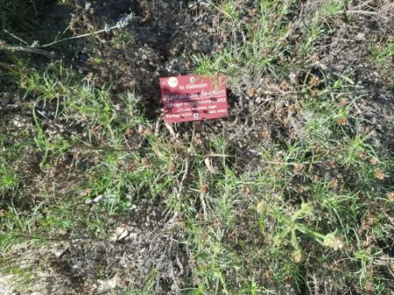
Plantain badasson dans les jardins de Salagon, jardin des simples.
© François Tessari, 2018.
Au musée de l'Herboristerie de Forcalquier, le visiteur peut voir des extraits de plante sèche et découvrir la recette du macérat huileux.
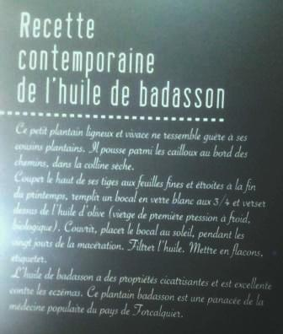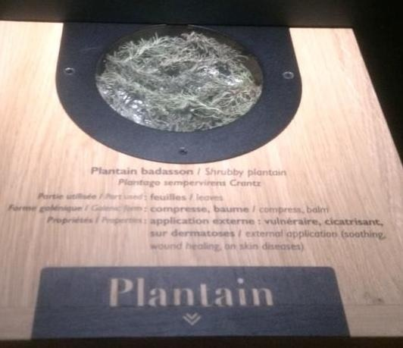
Musée de l'Herboristerie de Forcalquier : recette contemporaine d’huile de badasson
et présentation du plantain badasson. © Priscilla Parard, 2018.
Sur son stand au marché de Forcalquier, Christine Blanc-Galléanon diffuse une notice explicative sur les emplois médicinaux du badasson.
Le syndicat SIMPLES rédige actuellement un Wikiplantes, avec une rubrique dédiée au plantain badasson et à ses emplois.
Pierre Lieutaghi a publié en 2009 l’ouvrage de référence Badasson & C^{ie} [cfr. infra bibliographie].
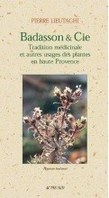
Couverture de l’ouvrage Badasson & C^{ie} de Pierre Lieutaghi.
© Actes Sud, 2009.
L’association EPI a réalisé une exposition itinérante, Des gens et des plantes, accompagnée d’un CD-ROM [voir : http://ethnobotanique-epi.org/des-gens-et-des-plantes/].
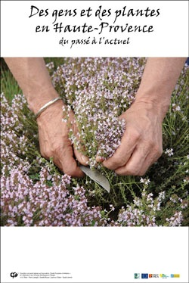
Affiche de l’exposition itinérante « Des gens et des plantes en Haute-Provence ».
© Association EPI, 2014.

Modes de reconnaissance publique
L'intégration du plantain badasson dans la liste des plantes médicinales de la pharmacopée française constituerait une reconnaissance publique. La réflexion sur l'engagement d'une telle démarche est en cours.

IV.3. Documentation à l’appui

Inventaires réalisés liés à la pratique
Sans objet

Bibliographie sommaire
Amir (Magali), Enquêtes ethnobotaniques en Luberon (1994-1995), Apt, Parc naturel régional du Luberon, 1995.
—, Les Cueillettes de confiance : plaisirs et savoirs traditionnels des plantes en Lubéron, Mane, Les Alpes de Lumière, 1998.
Attané (Anne), Languewiesche (Katrin) et Pourcel (Franck), Néo-ruraux. Vivre autrement, Manosque, Édition Le Bec en l’air, 2004.
Boyer (Laurent), « Contribution à l'étude chimique et pharmacologique de Plantago cynops L. et Chionanthus virginicus L. », thèse de doctorat en chimie moléculaire et molécules bioactives, Université d'Aix-Marseille II, 2008.
Brémond (Pierre), « Contribution à l'étude de la pharmacopée traditionnelle dans la région de Banon », thèse de doctorat de pharmacie, Université d'Aix-Marseille, 1989.
Lieutaghi (Pierre), Le Livre des bonnes herbes, Arles, Actes Sud, 1966 ; 3e éd. révisée en 1996.
—, L’Herbe qui renouvelle. Un aspect de la médecine traditionnelle en haute Provence, Paris, Éditions de la Maison des sciences de l'homme (coll. « Ethnologie de la France »), 1986.
—, Les Simples entre nature et société, Mane, Association EPI, 1986.
—, La Plante compagne. Pratique et imaginaire de la plante sauvage en Europe occidentale, Arles, Actes Sud, 1991 ; rééd. 1998.
—, Badasson & C^{ie}. Tradition médicinale et autres usages des plantes en haute Provence, Arles, Actes Sud, 2009.
Lieutaghi (Pierre) et Dore (Dorothy), Rapport de l’enquête 1982-1983. Les plantes dépuratives de la pharmacopée populaire haut-provencale, Mane, Association EPI/CIREV, 1984.
Madon (Olivier), La Flore du Ventoux : des plantes et des hommes, Avignon, A. Barthélémy, 1999.

Filmographie sommaire
Sans objet

Sitographie sommaire
Association Études populaires et initatives (EPI)
http://ethnobotanique-epi.org/ [site consulté le 24/08/2018]
Conservatoire national botanique alpin (CNBA)
https://www.cbnalpin.fr/Atlas/AtlasFlore/CartesEspeces/MenuAtlas.htm [site consulté le 17/08/2018]
DREAL de la Région PACA
http://atlas04.batrame-paca.fr/plan-du-site.html [site consulté le 17/08/2018]
Musée-Ethnopôle de Salagon
http://www.musee-de-salagon.com/la-recherche/le-centre-de-recherche-ethnopole.html [site consulté le 17/08/2018]
Muséum national d’histoire naturelle (MNHN)
https://science.mnhn.fr/institution/mnhn/collection/p/item/list?full_text=%22plantago+sempervirens%22 [site consulté le 24/08/2018]
Plantadélice
https://www.plantadelice.com/fr/huiles-simples-huiles-de-maceration/182-baume-au-badasson.html [site consulté le 24/08/2018]
Tela-Botanica
https://www.tela-botanica.org/bdtfx-nn-50068-synthese [site consulté le 24/08/2018]
Syndicat inter-massifs pour la production et l’économie des simples
http://www.syndicat-simples.org/fr/-LES-PRODUCTEURS-.html [site consulté le 21/03/2018]
Université européenne des senteurs et des saveurs (UESS)
https://www.uess.fr/musee-herboriste [site consulté le 24/08/2018]

V. PARTICIPATION DES COMMUNAUTÉS, GROUPES ET INDIVIDUS

V.1. Praticien(s) rencontré(s) et contributeur(s) de la fiche
Toutes les personnes mentionnées infra ont été contactées au préalable par courriel ou téléphone. La démarche de réalisation de la fiche d’inventaire leur a été présentée, avant un entretien téléphonique ou de visu (entretien semi-directif) pour échanger sur leurs connaissances et les usages du plantain badasson et comprendre leur parcours, les origines de leurs savoirs, les modes de transmission et la vulnérabilité de la pratique. Certaines ont été contactées et rencontrées à plusieurs reprises. Toutes ont répondu favorablement et avec enthousiasme à la demande :
• BLANC-GALLEANO (Christine), cueilleuse et productrice de plantes, déléguée du massif Alpes du syndicat SIMPLES, www.plantadelice.com. C. Blanc-Galléano a été interrogée plusieurs fois sur le marché de Forcalquier, a partagé les documents qu'elle avait rédigés sur la plante, transmis sa recette de baume et des photographies, a cueilli du plantain badasson à Castellane, transmis à l'Herboristerie du père Blaize pour un éventuel envoi en laboratoire pour analyse. Enfin, un baume lui a été acheté par la rédactrice de la fiche pour tester le produit.
• BREMOND (Pierre), pharmacien à Banon (Alpes-de-Haute-Provence)
• BOYER (Laurent), manager dans un laboratoire pharmaceutique, docteur de la faculté de pharmacie de Marseille sur les propriétés chimiques et pharmacologiques du plantain badasson. L. Boyer a transmis des extraits de sa thèse et en a explicité le contexte et les principaux résultats.
• CHABER (Laurence), ethnobotaniste, ancienne cueilleuse-productrice de plantes médicinales, membre de l’association EPI
• CHOCHON (Noëlle et Janine), retraitées à Saint-Michel-l'Observatoire (Alpes-de-Haute-Provence)
• CLAESSENS (Monique), retraitée, ancienne cueilleuse et productrice de plantes médicinales à Mane (Alpes-de-Haute-Provence). M. Claessens a fourni des extraits secs de plantain badasson, cueilli à Saint-Michel-l’Observatoire, où elle s'approvisionne pour sa consommation personnelle
• COULARD (D^{r} Cyril), pharmacien propriétaire de l’Herboristerie du père Blaize à Marseille. C. Coulard a montré l’intérêt de prolonger ce travail par une démarche visant à porter le plantain badasson à la liste des plantes médicinales de la pharmacopée française.
• DORE (Dorothy), retraitée, ancienne salariée du musée de Salagon à Mane
• DUBOIS (Roselyne), productrice d'huile essentielle à Banon
• KUNTZ (Annick), pharmacien à Mane
• LIEUTAGHI (Pierre), ethnobotaniste, écrivain, membre du conseil scientifique du musée de Salagon
• MARQUIS (Frédéric), jardinier botaniste au Conservatoire botanique national de Gap Charance (Hautes-Alpes). F. Marquis a fourni un dossier sur le plantain badasson constitué lors d'un stage au musée de Salagon en 2006.
• RASTOIN (Hélène), pharmacienne à Saint-Étienne-les-Orgues (Alpes-de-Haute-Provence)
• REPON (Renée), retraitée à Mane
• ROMIEN (Bruno), jardinier et animateur nature, ancien cueilleur-producteur de plantes médicinales dans les Hautes-Alpes
Certaines problématiques liées à l'élaboration de la fiche ont été présentées lors d'une formation au patrimoine culturel immatériel dispensée au sein du musée de Salagon. Composés de stagiaires, principalement chercheurs en ethnologie, des groupes de travail ont permis, les 5-6 juillet 2018, d'apporter certains contenus (titre, problématique de la transmission) à la fiche.

V.2. Soutiens et consentements reçus
Sans objet

VI. MÉTADONNÉES DE GESTION

VI.1. Rédacteur de la fiche
Priscilla PARARD, consultante Santé-Environnement, chercheure en ethnobotanique, pparard@yahoo.fr

VI.2. Enquêteur(s), chercheur(s) ou membre(s) du comité scientifique associé
Le comité scientifique instauré pour le choix de la fiche, le suivi de sa réalisation et sa validation s’est réuni à trois reprises, en janvier, juin et septembre 2018, sous la coordination du musée-Ethnopôle de Salagon :
• BAIN (Élise), ethnologue, coordinatrice du séminaire d'ethnobotanique du musée de Salagon
• CHABERT (Antonin), responsable de l'unité scientifique et membre du conseil scientifique du musée de Salagon
• FOURNIER (Laurent-Sébastien), maître de conférences en ethnologie, Institut d'ethnologie méditerranéenne, européenne et comparative (IDEMEC), CNRS-Aix-Marseille Université
• ISNART (Cyril), ethnologue, chargé de recherches au CNRS, Institut d'ethnologie méditerranéenne, européenne et comparative (IDEMEC), CNRS-Aix-Marseille Université
• LIEUTAGHI (Pierre), ethnobotaniste, écrivain, membre du conseil scientifique du musée de Salagon, attaché au Muséum national d’histoire naturelle
• MAYER (Pauline), ethnologue, chercheure indépendante
L’appel à projets 2018 du ministère de la Culture pour l’enrichissement de l’Inventaire national a permis le recrutement d'un chercheur vacataire.
Lieux(x) et date/période de l’enquête
Les enquêtes (entretiens et observation terrain) ont été réalisées en Haute-Provence occidentale, à Banon, Forcalquier, Mane et Saint-Michel-l’Observatoire (Alpes-de-Haute-Provence), du 1er février au 27 août 2018. Un déplacement a eu lieu aussi à Marseille (herboristerie du père Blaize), ainsi qu’un travail d'étude documentaire, grâce aux ressources du Centre de documentation du Musée de Salagon et de la sonothèque de la Maison méditerranéenne des sciences de l'Homme à Aix-en-Provence.

VI.3. Données d’enregistrement
Date de remise de la fiche
12 décembre 2018
Année d’inclusion à l’inventaire
2018
N° de la fiche
2018_67717_INV_PCI_FRANCE_00416
Identifiant ARKH
<uri>ark:/67717/nvhdhrrvswvk2mh</uri>

